Министерство образования Республики Беларусь

Учреждение образования

«Брестский государственный технический университет»

Кафедра ИИТ

Лабораторная работа №4

за 3 семестр

По дисциплине: «КИТ»

Тема: «СОЗДАНИЕ МАКРОСОВ WORD С ИСПОЛЬЗОВАНИЕМ ЯЗЫКА VISUAL BASIC FOR APPLICATION»

Выполнил:

Студент 2 курса

Группы АС-59

Горчинский Н.С.

Проверил:

Дряпко А.В.

2021

Лабораторная работа №4

«СОЗДАНИЕ МАКРОСОВ WORD С ИСПОЛЬЗОВАНИЕМ ЯЗЫКА VISUAL BASIC FOR APPLICATION»

Цель работы: Изучить основы написания макросов на языке Visual Basic for Application.

**Задание Word 1, вариант 7**Составить программу обработки текста, который был создан в другом текстовом

редакторе, при этом в конце каждой строки остался символ с кодом 13, который в

Word является признаком конца абзаца и мешает форматированию текста.

Макрокоманда должна удалять из текста лишние признаки конца абзаца. Начало

нового абзаца определяется по абзацному отступу в виде пробелов (>3) или

табуляции.

Sub Zad1()

Set r = ActiveDocument.Range(Start:=0, End:=0)

r.WholeStory

Selection.StartOf unit:=wdStory

k = 1

i = 0

While k < r.End - i

Selection.EndKey unit:=wdLine

Selection.Delete unit:=wdCharacter, Count:=1

k = Selection.Start

i = i + 1

Wend

Dim re As Object

Set re = CreateObject("vbscript.regexp")

re.Global = True

re.ignorecase = True

re.Pattern = " {4,}"

ActiveDocument.Range = re.Replace(ActiveDocument.Range, Chr(13))

ActiveDocument.Range = Replace(ActiveDocument.Range, Chr(9), Chr(13))

End Sub

**Задание Excel 1, вариант 7**Найти сумму всех несократимых дробей, со знаменателем к, содержащихся

между целыми числами m и n, где к простое число.

Public Function sum(m,n,k)  
suma = 0  
for i = m To n  
If (I Mod k <> 0) Then  
suma = suma + (i/k)  
Else  
sum = “n”  
End If  
Next i  
sum = suma  
End Function

**Задание Excel 2, вариант 4**Решить линейное уравнение вида аx=c, где a и c - заданные

коэффициенты, в том числе и нулевые.  
  
Public Function X(a, c)

'уравнение ах=с

If a = 0 Then

If c = 0 Then

MsgBox "Значение не определено"

Exit Function

End If

MsgBox "Деление на 0 запрещено"

Exit Function

End If

X = c / a  
MsgBox(“x=”&X)

End Function

**Задание Excel 3, вариант 7**Определить, является ли заданное число автоморфным.   
  
Public Function AutoMorph(D) As Boolean

AutoMorph = Right(CStr(D * D), Len(CStr(D))) = CStr(D)

End Function

**Задание Excel 4, вариант 1**Найти количество положительных элементов массива.  
  
Public Function CountP(a As Variant)

n = a.Columns.Count

m = a.Rows.Count

k= 0

For r = 1 To m

For c = 1 To n

If a(r,c) > 0 Then k=k+1

Next c

Next r

CountP=k

End Function  
  
**Задание Excel 5, вариант 7**Найти произведение двух полиномов.Public Function Proizv(a As Variant, b As Variant) As Variant

Dim n, m, i, j As Integer

Dim c(): n = a.Columns.Count

m = b.Columns.Count

ReDim c(1 To m + n - 1)

For i = 1 To n

For j = 1 To m

c(i + j - 1) = c(i + j - 1) + a(i) * b(j)

Next j

Next i

Proizv= c

End Function  
 **Задание Excel 6, вариант 10**Даны три строки: S1, S2, S3. Заменить в строке S1 первое вхождения строки

S2 на S3.  
Public Function F(S1, S2, S3)

F = Replace(S1, S2, S3, , 1)

End Function **Задание Excel 7, вариант 2**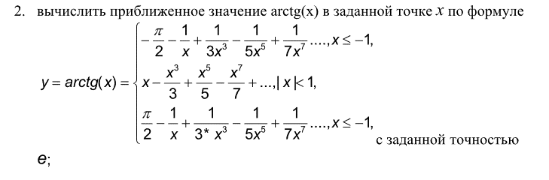Function ExcelSeven(X As Double, E As Double) As Double

ExcelSeven = 0

Dim i As Integer

i = 0

Dim Arctg As Double

If Abs(X) < 1 Then  
While E < Abs((((-1) ^ i) * ((X) ^ (2 * i + 1))) / (2 * i + 1))

ExcelSeven = ExcelSeven + (((-1) ^ i) * ((X) ^ (2 * i + 1))) / (2 * i + 1)

i = i + 1

Wend

ElseIf X <= -1 Then

ExcelSeven = ((WorksheetFunction.Pi) * (-1)) / 2

While E < Abs((((-1) ^ (i + 1)) / ((2 * i + 1) * ((X) ^ (2 * i + 1)))))

ExcelSeven = ExcelSeven + (((-1) ^ (i + 1)) / ((2 * i + 1) * ((X) ^ (2 * i + 1))))

i = i + 1

Wend

ElseIf X >= 1 Then

ExcelSeven = WorksheetFunction.Pi / 2

While E < Abs((((-1) ^ (i + 1)) / ((2 * i + 1) * ((X) ^ (2 * i + 1)))))

ExcelSeven = ExcelSeven + (((-1) ^ (i + 1)) / ((2 * i + 1) * ((X) ^ (2 * i + 1))))

i = i + 1

Wend

End If

End Function